附件2

个人查询互助保障活动操作指南

**一、登录中国职工保险互助会北京办事处网站，网址为：**<http://www.bjzghzbx.com/>



**二、向下浏览，找到“会员服务”模块**



**三、点击“会员服务”，然后点击右上角“个人保障信息查询”，出现查询界面**

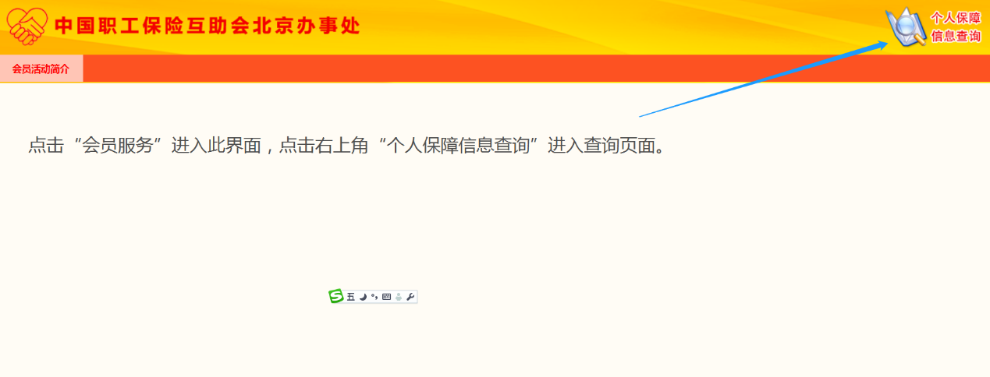

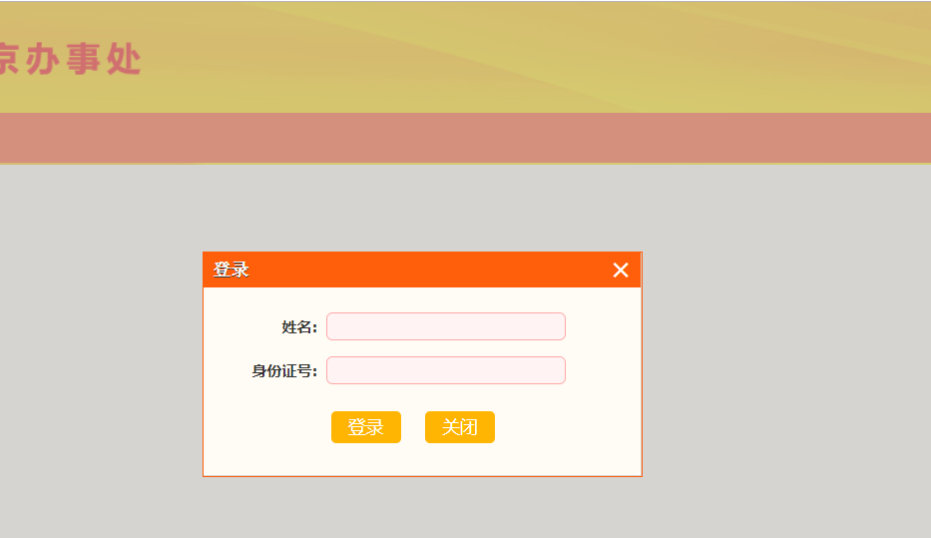

**四、在上方查询界面中输入个人姓名、身份证号，点击“登录”，即可显示个人目前投保状态**

